Alterar Status do Discente
Sistema | SIGAA
Módulo | Stricto Sensu
Usuários | Servidores da Pró-Reitoria de Pós-Graduação
Perfil | PPG
Última Atualização | Fevereiro de 2020
Esta operação permite ao usuário da Pró-Reitoria de Pós Graduação alterar o status do discente a qualquer momento, sem cadastrar uma movimentação (trancamento, cancelamento, conclusão, etc.) correspondente. O status é um atributo do discente que indica sua atual situação na vida acadêmica.
Para realizar a operação, acesse o SIGAA -> Módulos -> Stricto Sensu -> Alunos -> Dados do Discente -> Alterar Status do Discente.
O sistema exibirá a tela para que o usuário Informe os Critérios de Busca.
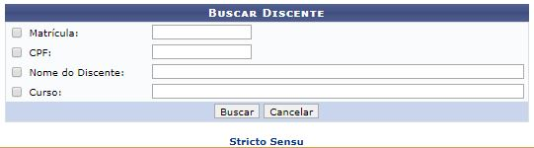
A busca pode ser realizada a partir de um ou mais dos seguintes parâmetros:
- Matrícula: Informe o número da matrícula do discente;
- CPF: Forneça o CPF do aluno a ser buscado;
- Nome do Discente: Explicite o nome do discente;
- Curso: Digite o nome do curso que o aluno frequenta.
Clique em Cancelar caso desista de realizar a operação. Uma caixa de diálogo será exibida solicitando a confirmação da operação. Esta funcionalidade será a mesma sempre que a opção cancelar estiver presente.
Clicando em Buscar o sistema exibirá a lista de discentes encontrados.
A seguir, será exibida a tela para que o usuário Selecione Abaixo o Discente.
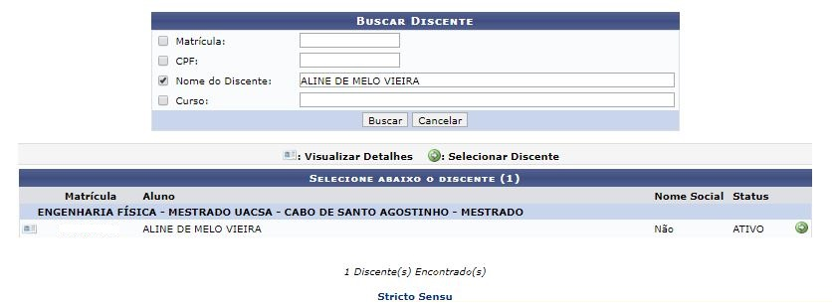
O usuário poderá visualizar os detalhes do discente clicando no ícone .
A página ficará com a seguinte configuração:

Clique novamente em e a tela retornará à situação original.
Para selecionar o discente e iniciar a operação, clique no ícone . Em seguida, a seguinte tela será gerada:
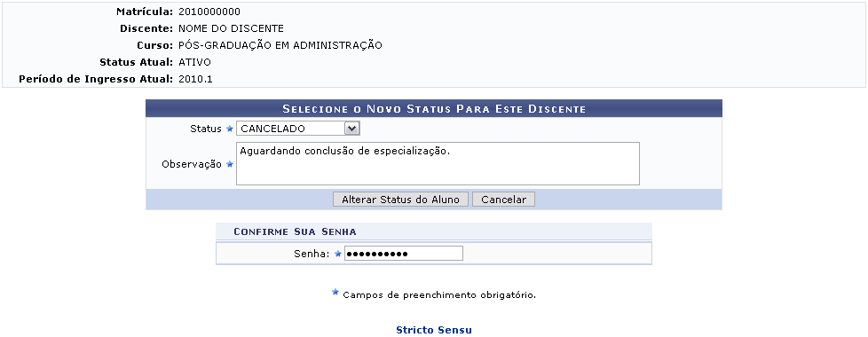Figura 4: Novo status
Clicando no link o sistema retornará ao menu Stricto Sensu.
Nesta tela, o usuário deverá selecionar o novo Status do discente. As opções são:
- DESCONHECIDO: Utilizado em cadastros onde não foi possível determinar a situação do discente;
- ATIVO: Indica que o discente está cursando regularmente o curso;
- CADASTRADO: Indica que o discente está cadastrado no SIGAA, mas ainda não é aluno ativo, ou seja, inexiste matrícula em disciplina, concluída ou não, para este discente;
- CONCLUÍDO: Indica que o discente concluiu o curso e não está mais ativo;
- AFASTADO: O discente não é ativo, mas possui um vínculo com a instituição, podendo retornar a qualquer momento. O tempo afastamento é contabilizado no prazo máximo de conclusão do curso;
- TRANCADO: O discente é desligado da instituição por um período, retornando ao status ATIVO ao final deste. O tempo que o discente passa sob trancamento não é contabilizado no prazo máximo de conclusão do curso;
- CANCELADO: O discente é desligado da instituição, deixando de estar ativo;
- JUBILADO: O discente extrapolou o prazo máximo de conclusão do curso e foi desligado da instituição;
- EXCLUÍDO: O discente deixou de ser cadastrado na instituição. Neste caso, é mantido o registro dos dados do discente para fins de histórico/auditoria;
- DEFENDIDO: O discente de pós-graduação possui este status quando concluiu todos componentes curriculares mas ainda não defendeu a tese/dissertação;
- EM HOMOLOGACAO: O discente de pós-graduação defendeu a tese/dissertação, sendo aprovado, e aguarda a homologação do grau.
Além de selecionar o novo status do discente, o usuário deverá acrescentar uma Observação para a alteração. Em seguida, será necessário confirmar a senha e clicar em Alterar Status do Aluno para realizar a operação.
Como exemplificação, alteraremos o status do aluno para CANCELADO e a seguinte Observação: Aguardando conclusão de especialização.
Por fim, o sistema irá gerar a seguinte mensagem de sucesso:
Figura 5: Mensagem de Sucesso
Bom Trabalho!

Manuais Relacionados
- Cadastrar Discente
- Atualizar Dados Pessoais
- Atualizar Discente
- Cadastrar Discente Antigo
- Editar Observações do Discente
<< Voltar - Manuais do SIGAA

